МУНИЦИПАЛЬНОЕ БЮДЖЕТНОЕ ОБЩЕОБРАЗОВАТЕЛЬНОЕ УЧРЕЖДЕНИЕ «ШКОЛА №112 ГОРОДА ДОНЕЦКА»

Урок математики в 3 классе
«Решение уравнений на основе связи между результатами
и компонентами умножения и деления»

ДРУЖБА

Подготовила:
Горбачёва Елена Александровна,
учитель начальных классов

Тема. Решение уравнений на основе связи между результатами и компонентами умножения и деления.
Цели. Повторить названия компонентов действий деления и умножения, правила нахождения неизвестных компонентов: множителя, делимого и делителя и применять их при решении примеров и уравнений. Упражнять в составлении и решении уравнений. Закрепить умение решать составные задачи. Совершенствовать устные вычислительные навыки в пределах 100.
Способствовать развитию мыслительных операций: анализа, сравнения, обобщения; познавательной активности. Развивать внимание, речь, пространственное и образное мышление, память; расширять кругозор.
Создавать благоприятный психологический климат для возможности раскрытия потенциала каждого ребенка, атмосферу сотрудничества и взаимодействия.
Воспитывать культуру учебного труда. Воспитывать бережное отношение к природе.
Планируемые результаты
Личностные
– применять правила совместной деятельности со сверстниками, проявлять способность договариваться, лидировать, следовать указаниям, осознавать личную ответственность и объективно оценивать свой вклад в общий результат;
Метапредметные
Познавательные УУД
– выбирать приём вычисления, выполнения действия;
– ч итать информацию, представленную в разных формах.
Коммуникативные УУД
– комментировать процесс вычисления, построения, решения;
– использовать математическую терминологию для описания отношений и зависимостей;
– строить речевые высказывания для решения задач, составлять текстовую задачу;
– объяснять на примерах отношения «больше-меньше на…»;
– умение слушать и вступать в диалог, участвовать в коллективном обсуждении проблем; умение работать в паре, оказывать взаимопомощь.
Регулятивные УУД
–планировать действия по решению учебной задачи для получения результата;
– проверять ход и результат выполнения действия;
– вести поиск ошибок, характеризовать их и исправлять;
– формулировать ответ (вывод), подтверждать его объяснением, расчётами;
Совместная деятельность
– при работе в паре выполнять предложенные задания;
– выполнять совместно прикидку и оценку результата выполнения общей работы.
Предметные результаты
– выполнять арифметические действия;
– выделять неизвестный компонент арифметического действия и находить его значение;
– выбирать и обосновывать выбор действий для решения задач;
– распознавать геометрические фигуры, находить периметр фигуры.
Оборудование: презентация (https://disk.yandex.ru/i/Zl7ulNLcDPxYDQ), видеозапись «Дельфины в море» (https://youtu.be/FKVRLkM8iT0 или https://disk.yandex.ru/i/X-A9GFoTSn3kyQ ) , набор геометрических фигур (танграм), карточки для индивидуальной работы.
Ход урока
I. Организационный момент

Друзья, начинается урок.
Подтянулись, улыбнулись.
Друг на друга посмотрели.
И тихонько дружно сели.
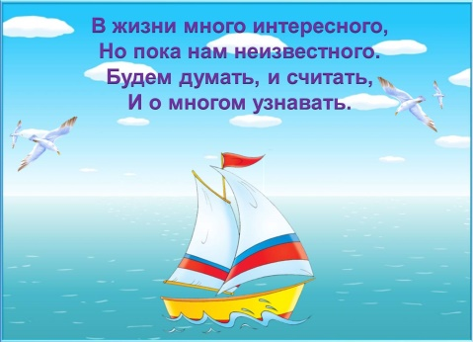
– Я желаю, чтобы урок принёс вам радость.
Девиз урока:
В жизни много интересного,
Но пока нам неизвестного,
Будем думать и считать
И о многом узнавать.

II. Мотивация учебной деятельности.
– Ребята, сегодня мы отправимся на морскую прогулку. Мы познакомимся с удивительными морскими животными. По морям, по волнам поплывём к новым знаниям.
На уроке мы будем выполнять умножение и деление, повторим названия компонентов действий, будем находить значение уравнений, решать задачи и выполнять творческое задание.

На каждом корабле ведут бортовой журнал, в который записывают всё, что произошло во время путешествия. Ваша тетрадь на время всего урока превращается в бортовой журнал. Записи делайте аккуратно.

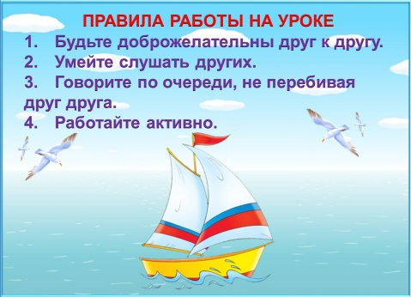
Давайте вспомним правила работы на уроке.
- Будьте доброжелательны друг к другу.
- Умейте слушать других.
- Говорите по очереди, не перебивая друг друга.
- Работайте дружно.

III. Актуализация опорных знаний.
- Повторение. Нумерация многозначных чисел.
– Итак, вы готовы? Отправляемся в путь! Вот наше судно. Оно вам нравится?
Давайте дадим нашему кораблю название.
Запишите числа в порядке возрастания. Назовите слово.
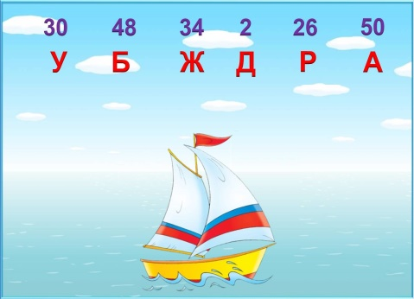
2 34 50 26 48 30 ДРУЖБА
Для проверки нужно кликнуть на кораблик.

- Устный счёт.
– Любая в математике работа, не обходится без устного счета. Предлагаю вам зарядку для ума.
Умножаем и делим каждое число на 2.
- Повторение компонентов действий и правил.
Для проверки нужно кликнуть на облачко.
Чтобы повторить правило, нужно кликнуть на кораблик.
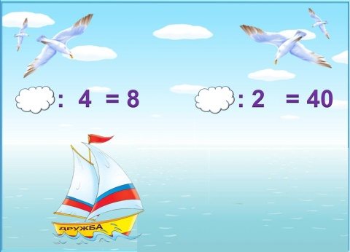
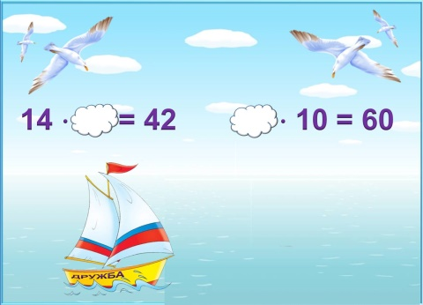
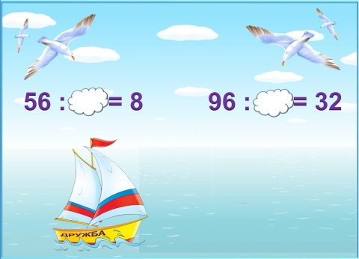

IV. Физкультминутка.
Море очень широко, (Дети широко разводят руки в сторону)
Море очень глубоко. (Приседают, коснувшись руками пола)
Рыбки там живут, друзья,
Плавают туда-сюда. (Выполняют движение «Рыбка»)
Посмотри скорей вокруг! (Делают ладошку у лба «козырьком»)
Что ты видишь, юный друг? (Приставляют пальцы колечками у глаз)
Здесь прозрачная вода. (Разводят ладони в стороны)
Плывёт морской конёк сюда. (Волнообразные движении ладонями вперёд)
Вот медуза, вот кальмар. (Опущенные вниз ладони обеих рук в
форме шапочки)
А вот это – рыба шар. (Соединить пальцы обеих рук в форме шара)
А вот, расправив восемь ног
Гостей встречает осьминог!
(Показывают тыльную сторону обеих ладоней и перемещают их вверх, выполняя колебательные движения пальцами рук)
Мы теперь плывём по морю
И резвимся на просторе. (Плавательные движения)
Отдохнули мы, друзья.
За работу нам пора.

V. Повторение и закрепление изученного материала.
- Решение уравнений.
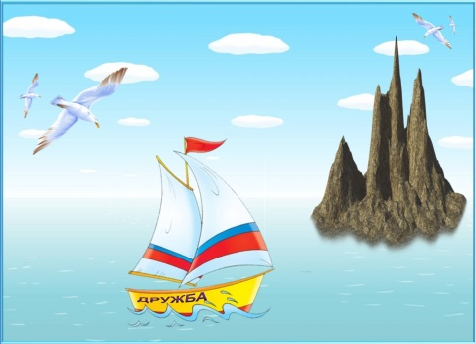
– Посмотрите, у нас на пути каменная глыба с крутыми склонами и острыми выступами. Это скала. Нам необходимо обогнуть её.
При столкновении с ней корабль может получить повреждение, чтобы этого избежать, надо справиться с заданием.

- Составление и решение уравнений.
- Индивидуальные задания (карточки) для 5 учащихся – уравнения.

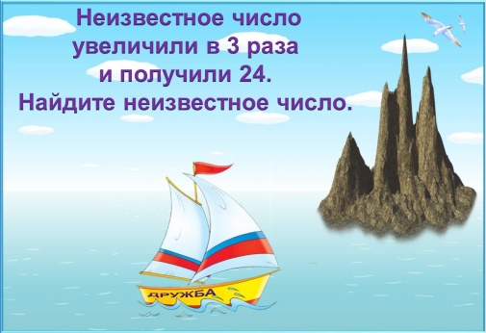
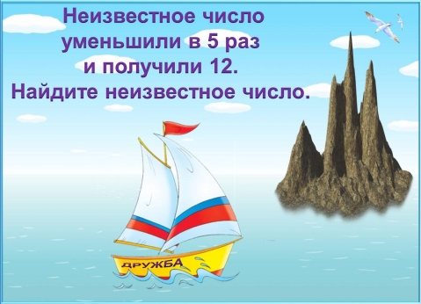
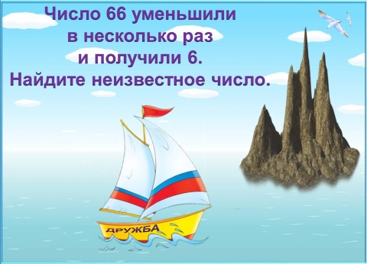

– Скалу мы благополучно обогнули.

- Зрительная минутка отдыха. Факты из жизни дельфинов.
Загадка
Они играют и шалят
Перед носом корабля.
Над водой мелькают спины,
— Мчатся шустрые…

Просмотр видеоролика «Дельфины в море» и слушание фактов про дельфинов.
Доступ по ссылке: https://youtu.be/FKVRLkM8iT0 или https://disk.yandex.ru/i/X-A9GFoTSn3kyQ
Ребята, предлагаю зрительную минутку отдыха.
- Посмотрите видеоролик – понаблюдайте за дельфинами, назовите интересные факты о животных.

Дельфины – удивительные животные.
Всего в мире существуют 43 вида дельфинов, 38 видов живут в соленой воде, а 5 в пресной.
Дельфины могут нырять на глубину до 300 м. Могут высоко выпрыгивать из воды. Высокий прыжок – более 6 м. взрослый дельфин может плыть со скоростью 30 километров в час.
Ныряя, дельфин может задерживать дыхание до 10 минут.
У дельфинов отменный аппетит. Средний дельфин может съесть 13 кг рыбы в день.

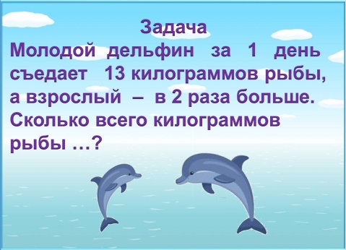
- Решение задачи.
Прочитайте задачу.
Молодой дельфин за 1 день съедает 13 килограммов рыбы, а взрослый – в 2 раза больше. Сколько всего килограммов рыбы…?
- Поставьте вопрос и решите задачу.

- Дополнительный вопрос. Сколько килограммов рыбы съедят эти дельфины за два дня?

- Измените вопрос: На сколько …

Индивидуальные задания (карточки) для 5 учащихся – задача.
VI. Творческое задание. Геометрический материал.
Составление фигуры. Работа в парах.
– Танграм в переводе с китайского означает «семь дощечек мастерства». Это головоломка, которая представляет квадрат, разрезанный на 7 частей определенным образом.
Из полученных частей можно складывать самые разнообразные фигуры.

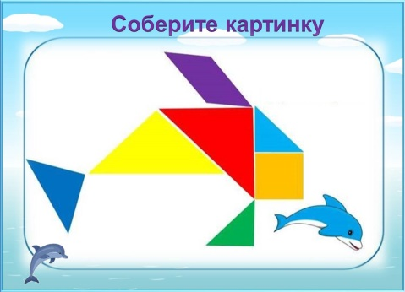
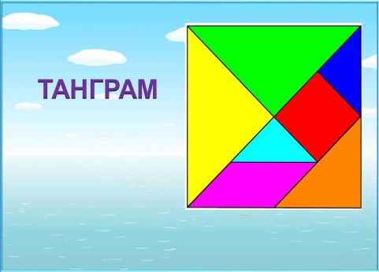

Задания для пар:
- Найдите периметр большего и меньшего треугольников, сравните.
- Найдите периметр четырёхугольников, сравните.

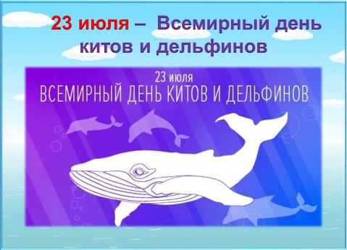
VII. Итог урока.
- Это важно знать!
– Ежегодно 23 июля наша планета отмечает Всемирный день китов и дельфинов.
Ещё один из главных факторов исчезновения китов, дельфинов и других морских млекопитающих — это их отлов для дельфинариев, океанариумов и цирков.
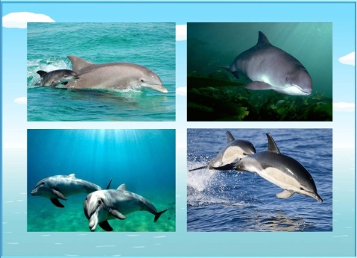
В этот день объединяются экологи всего мира, чтобы ещё раз предостеречь: ничто не вечно, и мы можем потерять частицу живой природы, которая уйдёт безвозвратно и сделает наш мир беднее.
Особое значение этот день имеет для России, поскольку в морях нашей страны обитает несколько десятков видов китов, дельфинов и тюленей. Многие из них находятся под угрозой исчезновения и занесены в Красную книгу Российской Федерации и Международного союза охраны природы.

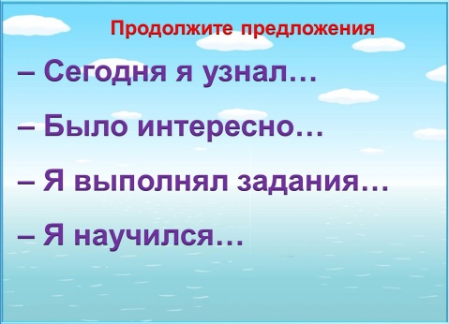
- Подведение итога.
– С поставленными заданиями мы справились. Много нового узнали.
Прошу поделиться впечатлением от проделанной работы. Продолжите предложение.
– Сегодня я узнал… – Было интересно…
– Я выполнял задания… – Я научился…
Подошёл к концу наш урок. Спасибо за активную работу.

Литература
- Всемирный день китов и дельфинов //Благотворительный фонд «Страна чудес» [Электронный ресурс] URL: https://bfstranachudes.ru/articles/vsemirnyj-den-kitov-i-delfinov/ (дата обращения: 26.09.2023).
- Всемирный день китов и дельфинов в 2024 году: история и традиции праздника //Сетевое издание Комсомольская правда [Электронный ресурс] URL: https://www.kp.ru/family/prazdniki/vsemirnyj-den-kitov-i-delfinov/ (дата обращения: 29.09.2023).
- Игра Танграм: что это такое, правила, чем полезна [Электронный ресурс] URL: https://3karapuza.com/igra-tangram-chto-eto-takoe-pravila-chem-polezna/ (дата обращения: 16.10.2023).
- Интересные факты о дельфинах [Электронный ресурс] URL: https://national-travel.ru/interesnye-fakty-o-delfinah (дата обращения: 26.09.2023).
- Рассказ про дельфинов для детей //Мир сказок [Электронный ресурс] URL:
https://mir-skazok.online/rasskaz-pro-delfinov-dlja-detej/ (дата обращения: 26.09.2023).
- Танграм задания для детей схемы [Электронный ресурс] URL: https://triptonkosti.ru/24-foto/tangram-zadaniya-dlya-detej-shemy.html (дата обращения: 16.10.2023).
- Что такое танграм и как в него играть? //Сетевое издание «О крохе» [Электронный ресурс] URL: https://o-krohe.ru/razvivayushchie-igry/tangram-kak-igrat/ (дата обращения: 16.10.2023).

